Cine Club Universitario

La Linterna Mágica

Centro de Estudios Regionales

Circulo de la Prensa - Mendoza 240

Martes 15 de Octubre

20.30 hs.

Obras Maestras del cine

Ficha Técnica

Título Original: “Hakuchi”

Director : Akira Kurosawa

Producción: Shôchiku

País: JPN

Año: 1951

Género: Drama

Duración: 166 min.

Idioma:

Sinopsis
Adaptación de la novela homónima de Dostoievski. Kameda, condenado a muerte por crímenes de guerra, en el último momento se salva de ser fusilado. La conmoción le provoca durante cierto tiempo fuertes ataques epilépticos; pero, al mismo tiempo, se produce en él una profunda transformación que algunos consideran "idiotez", pero que no es más que sencillez, bondad y una gran capacidad de amar. En un viaje a Hokkaido conoce a la joven Taeko. Cuando Akama, su enamorado, descubre que ella quiere en realidad a Kameda, no podrá dominar sus instintos asesinos.

Critica:

Bellísima adaptación de la novela de Fiódor Dostoyevski, en la que Akira Kurosawa convierte a la Muerte en el demiurgo, la hacedora del dolor humano y su desgarrador tránsito por la vida, desde que Kinji Kameda (Masayuki Mori), condenado a morir por crímenes de guerra, se salva de ser ejecutado, hasta que ve un retrato de Taeko Nasu ( Setsuko Hara), la amante de su amigo Denkichi Akama, (Toshiro Mifune ) y es atrapado por su mirada, que le evoca la de un joven que murió, mientras él era salvado. El trauma que le produjo este trance tuvo dos consecuencias: enfermó de epilepsia y se convirtió en un joven tan generoso, bondadoso y educado que fue considerado por todos los demás 'idiota'.

Akira Kurosawa es un experto en generar atmósferas fantasmagóricas, habitadas por monstruos que persiguen a los hombres con problemas de conciencia, una cualidad de la que es un buen ejemplo Macbeth (1951) y sus extrañas profecías. En 'El idiota' estos mismos fantasmas, acompañados de la muerte, están siempre al acecho de los principales protagonistas, implicados en oscuros acontecimientos y amores letales, y provocan una gran inquietud en los espectadores que sienten una amenaza permanente que tomará cuerpo en la última secuencia, en una serie de acontecimientos concatenados que hiela la sangre en las venas y deja muchas preguntas sin respuesta. Hay un acuerdo casi unánime: Kameda, el idiota, es la más bella persona que cualquiera de los que lo rodean ha conocido.

Queda en esa zona oscura de que hablamos de qué y por qué se acusa a Kameda de crímenes que merecen la pena capital y por qué se salva; qué le atrae de Taeko Nasu, y por qué esta no sangra cuando le clavan un cuchillo, algo que, deliberadamente Kurosawa no ha querido explicar, centrando todo su interés en mostrar que un hombre bueno está destinado al fracaso.

https://www.cinelodeon.com/2019/01/el-idiota-akira-kurosawa-critica.html

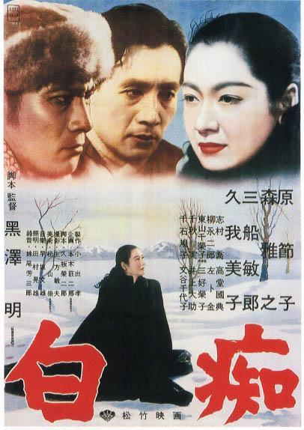

AUSPICIAN “La Linterna Mágica”:

Circulo de la Prensa

